本科学生毕业论文（设计）

题目(中文)：
题目(中文)： | 基于单片机的智能调控遮阳系统设计
（英文）： | The Design of Intelligent Control and
 | Sunshade System Based on Single Chip
 | Microcomputer
姓 名 | 余佳
学 号 | 201906040137
院 （系） | 信息工程学院
专业、年级 | 通信工程2019级
指导教师 | 尹向东（教授）

2022年5月6日
湖南科技学院本科毕业论文（设计）诚信声明

本人郑重声明：所呈交的本科毕业论文（设计），是本人在指导老师的指导下，独立进行研究工作所取得的成果，成果不存在知识产权争议，除文中已经注明引用的内容外，本论文不含任何其他个人或集体已经发表或撰写过的作品成果。对本文的研究做出重要贡献的个人和集体均已在文中以明确方式标明。本人完全意识到本声明的法律结果由本人承担。

本科毕业论文（设计）作者签名：余佳
二〇二三年 四月 六日

目 录

1 绪论 1
1.1 课题研究的背景及意义 1
1.2 国内外研究对比 1
1.3 课题研究的主要内容 2
1.4 课题设计组织结构 2
1.5 本章小结 3
2 单片机简介 4
2.1 STC89C52介绍 4
2.2 STC89C52最小系统 6
2.2.1 电源电路 6
2.2.2 复位电路 6
2.2.3 晶振电路 6
2.3 本章小结 6
3 系统硬件设计 7
3.1 系统总体结构 7
3.2 系统模块划分 8
3.2.1 步进机模块 8
3.2.2 按键模块 9
3.2.3 红外遥控模块 9
3.2.4 液晶显示模块 9
3.2.5 光照强度采集模块 11
3.2.6 时钟模块 12
3.3 本章小结 13
4 系统软件设计 14
4.1 C语言介绍 15
4.2 Keil介绍 14
4.3 系统设计流程图 14
4.4 本章小结 15
5 系统调试 16
5.1 常用调试方法 16
5.2 软件调试 16
5.3 硬件调试 16
5.4 整体调试 16
5.5 本章小结 16
6 系统功能的实现 17
6.1 实验结果分析 17
6.2 本章小结 17
7 总结与展望 18
7.1 全文工作总结 18
7.2 对未来的展望 18
参考文献 19
致 谢 20
基于单片机的智能调控遮阳系统设计

摘 要

二十一世纪，随着科学技术和互联网的飞速发展，人们的生活方式也发生了很大的转变，各种智能家具的应用也越来越广泛。传统遮阳工具各种方面的使用和更换，都需要耗费不少的人力和时间。如若使其智能化，将会极大地提高人们的生活品质和幸福指数。
本文所设计的一款智能遮阳工具即为需求量极大的智能调控窗帘，该系统分为智能模式、手动以及遥控模式，而且使用者可以通过特定按键随意切换手动和智能模式。使用者通过遥控器能够实现远程控制系统。在智能模式下，系统能够感应到周围环境中的光照强度，将其直观地显示出来，并实现智能开关闭合，同时为了满足用户个人的需求，使用者可以自行设定窗帘开关的时间。该款智能调控窗帘结构简单、成本较低，不仅能在智能家具领域拥有不小的市场价值，而且通过更深入的研发和功能扩展，或许能在未来的农业生产等领域占有一席之地。
【关键词】单片机；遮阳系统；光敏电阻

The Design of Intelligent Control and Sunshade System Based on Single Chip Microcomputer

Abstract

In the 21st century, with the rapid development of science and technology and the Internet, people's way of life has also taken place a great change, a variety of intelligent furniture is more and more widely used. It takes a lot of manpower and time to use and replace traditional sunshade tools in various aspects. If made intelligent, it will greatly improve people's quality of life and happiness index.
An intelligent sunshade tool designed in this paper is the intelligent regulation curtain, which is in great demand. The system is divided into intelligent mode, manual mode and remote control mode, and the user can switch between manual mode and intelligent mode at will through specific keys. Users can realize remote control system through remote control. In the intelligent mode, the system can sense the difference of light intensity in the surrounding environment, display it intuitively, and realize the intelligent switch closed. At the same time, in order to meet the user's personal needs, the user can set the curtain switch time. The intelligent control curtain structure is simple, low cost, not only can have a large market value in the field of intelligent furniture, but also through more in-depth research and development and function expansion, may be able to occupy a place in the future of agricultural production and other fields.
【Keywords】single chip microcomputer；sunshade system；photoresistance

1 绪论

1.1 课题研究的背景及意义
众所周知，建筑的能源消耗占总非常巨大，而其中空调和照明等家电的能耗占比最高。遮阳系统作为影响建筑能耗的重要因素之一，需要引起我们足够的重视。但是传统的遮阳工具总是需要人工调节，缺乏灵活性和智能化，更无法适应瞬息万变的天气和环境，这不仅仅无法满足人们的需求，更导致了较为严重的能源浪费或者过度使用。而计算机和单片机技术的不断成熟，无疑带动了各种各类产品智能化进程。对于需求量极大的遮阳系统而言，实现其智能调控，也可以提高建筑能效，减少能源消耗和碳排放，降低能源开支和环境污染，从而推动绿色建筑的发展，为环保事业做出贡献。
而在日常生活中，过强或过弱的阳光和高低温环境都会影响人们的身体健康和心理健康。适当的日照和舒适的室内温度都能让我们更愉悦的开展工作或者休息。智能调控遮阳系统便可以根据室内外环境变化和用户需求，实现自动调节，提高室内舒适度，为人们创造方便、快捷、舒适生活环境。
智能遮阳控制系统的控制方式包括半自动控制和全自动控制。红外线遥控属于半自动式，而光控、时空、温控等属于全自动类。设计出一款价格低廉、结构简单、灵敏度高、功能全面的智能遮阳系统，是一件意义重大的事情。该课题就是在如此条件下产生的，通过模拟人们生活环境的 光照强度，制造出相应的模拟数据进行系统的测试和运行，同时还能满足人们对于多种自动和手动控制家具等多种需求。

1.2 国内外研究对比
智能遮阳系统的发展时间算不上短暂，到如今研究已经较为成熟，逐步应用到很多的领域。在国外，智能调控遮阳系统的研究已经较多。很多研究者使用了多种传感器来监测室内和室外环境参数，并通过建立模型和算法来预测室内环境变化，以此来控制遮阳系统状态。甚至有研究者使用了基于人工神经网络的算法来优化遮阳系统的控制效果，并且取得了良好反馈。
在美国，研究者使用了基于模糊逻辑的控制方法来调节遮阳系统的状态。通过建立模糊逻辑模型，可以根据室内外环境参数来自动调节遮阳系统的状态，使室内温度、光照等环境参数达到设定的目标值。实验结果表明，智能调控遮阳系统可以显著降低能耗，同时提高室内舒适度。除了受欢迎的光控遮阳系统，还有一种鲜为人知的隐身遮阳窗帘，它是由日本研制而成的，可以把阳光中大部分可见光反射掉，使进入室内的可见光减至15%，这样既能保持室内的阴凉和舒爽，又能随时随地看到窗外怡人的景色风光。市场上还有一种太阳能遮阳窗帘，白天，它能够利用某种硅材料将太阳光转化成电能，然后用电池储存起来。到了夜晚，朝向室内的那一面窗帘布会发出柔和的荧光，给房间提供了微弱的光线。
在我国，智能电机于2000年前后问世，从此便开始在工业领域广泛应用，后逐步延申拓展到其它地方。智能电机可以实现自身习通的诊断、保护、控制及远程控制等诸多功能，这为后来的智能遮阳系统的应用打下坚实基础。后续的十几年里，智能家用遮阳窗帘投入市场，并且呈现规模化的快速发展趋势。现如今智能家用窗帘更是融入了智能家居生态圈，可以接入互联平台，连接智能音箱，使用AIoT技术实现智能化升级。目前，我国的遥控智能遮阳窗帘的产业规模较为庞大，许多知名企业和酒店纷纷投入该项产品的使用。因此我认为智能调控遮阳窗帘的发展前景十分理想，在未来有望普及于大部分家庭。

1.3 课题研究的主要内容
本系统以 STC89C52RC 单片机做为控制核心，可通过按键、红外遥控、光控、定时等不同的方式控制直流电动机的动作，从而达到控制遮阳窗帘自动升降的效果。首先，使用者可以通过按按键任意切换手动和智能模式，并且显示当前系统所处模式。而在智能模式下，系统检测当前的环境光照强度和时钟模块信息，并将其显示在LED屏上。根据内部所给命令的不同，系统自动进行窗帘开关闭合。同时我们也能够通过控制红外遥控器远距离发送信号，让窗帘任意开关和闭合，最大可能地满足需求，还能降低遥控器和接收器的功率损耗。该系统的硬件部分利用光敏传感器、时钟电路DS1302和红外接收部件采集信号输入到单片机，由单片机分析数据实现对电机驱动电路的控制；软件部分使用C语言编程，与硬件部分共同完成窗帘调控目标。

1.4 设计组织结构
本文是基于单片机的智能调控遮阳系统设计，主要将论文工作分为六个章节，各章的内容具体如下：
- 绪论，主要是介绍了课题的开发背景及意义，课题主要开发内容与论文安排。
- 单片机介绍，对于本设计所需要用到的芯片STC89C52RC，该章节由表及里，分别从宏观的概述到芯片引脚功能，以及内部的电路对其进行了详细的介绍。
第三章 系统硬件设计，关于本课题开发系统的相关硬件技术，详细地介绍了系统总体结构和具体的模块划分。
第四章 系统软件设计，展示了系统设计总流程图以及使用C语言编程中所用到的主要地功能函数等。
第五章 系统调试，介绍了常见的调试方法，并且通过软件调试、硬件调试以及整体调试三个方面来描绘课题相关的调试情况。
第六章 系统功能实现，展示实验结果，分析相关数据，来确保实验的准确性。
第七章 总结与展望，总结开发过程中遇到的问题与解决方法，考虑到自身能力的不足和实验设备有限等因素，思考关于它未来能完善的地方。

1.5 本章小结
通过本章节的描述，阐述了智能调控遮阳系统的背景与意义，明确了本次课题研究的主要内容，对整体研究内容进行了初步的说明，对国内外的研究作了相关的了解，同时规划了论文的整体架构和章节划分。

2单片机介绍

2.1 STC89C52介绍
（1）概述
STC86C52RC是一个低电压，高性能的CMOS 8位微型控制器，采用了MCS-51核架构，片内含8k bytes的可反复擦写的Flash只读程序存储器和256 bytes的随机存取数据存储器。它的主频为33MHz，能够快速运行和处理数据，具有低功耗、高可靠性等优点。
其具有的主要功能特点有:8k字节Flash，32位I/O口，512字节RAM，看门狗定时器，内置4KB复位电路，4个外部中断，3个16位可编程定时器/计数器中断，一个7向量4级中断结构以及全双工串行口等等。同时，STC89C52可以支持两种节能模式，可将运行频率降至0Hz以实现静态逻辑操作。在空闲模式下，CPU停止工作，但允许RAM、定时器/计数器、串口和中断等模块继续工作。在掉电保护方式下，RAM内容得到保留，而振荡器则被冻结，直到下一个中断或硬件复位信号到来才会重新启动单片机工作。该单片机最高可运行于35MHz频率下，可选择6T/12T不同的周期运行。
- 单片机的引脚功能
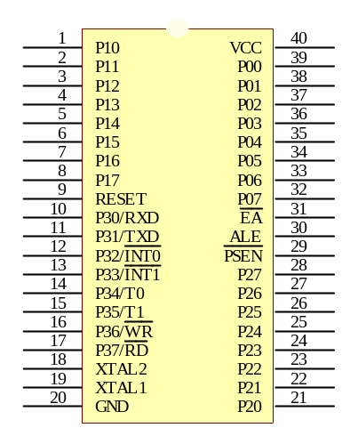
STC89C52引脚图如图2-1所示：

图2-1 STC89C52引脚
其引脚功能介绍如下：
① 主电源引脚
VCC（Pin40），电源输入，接＋5V电源正端。
GND（Pin20），接地端。
② 外接晶体或外部振荡器引脚
XTAL1（Pin19），接外部晶振的一个引脚。在单片机内部，它是一个反相放大器的输入端。当采用外部振荡器时，此引脚应接地。
XTAL2（Pin18），接外部晶振的另一个引脚。在片内接至反相放大器的输出端和内部时钟电路的输入端。当采用外部振荡器时，此脚接外部振荡器的输出端。
③ 控制信号线
RESET（Pin9），复位信号输入端，复位/掉电时内部RAM的备用电源输入端。
ALE（Pin30），地址锁存允许/编程脉冲输入，用ALE锁存从P0口输出的低8位地址。在对片内EPROM编程时，编程脉冲由此输入。
PSEN（Pin29），外部程序存储器读选通信号，低电平有效。
EA（Pin31）,访问外部存储器允许/编程电压输入。EA为高电平时，访问内部存 储器；低电平时，访问外部存储器。
④ 多功能I/O口引脚
8051单片机设有4个双向I/O口（P0、P1、P2、P3），每一组I/O口线都可以独立地用作输入或输出口，其中：
P0口（Pin32～Pin39）—：双向口，可作为输入/输出口，可驱动8个LSTTL门电路。实际应用中常作为分时使用的地址/数据总线口，对外部程序或数据存储器寻址时低8位地址与数据总线分时使用P0口：先送低8位地址信号到P0口，由地址锁存信号ALE的下降沿将地址信号锁存到地址锁存器后，再作为数据总线的口线对数据进行输入或输出。
P1口（Pin1～Pin8）：准双向口，可驱动4个LSTTL门电路。用作输入线时，口锁存器必须由单片机先写入“1”，每一位都可编程为输入或输出线。
P2口（Pin21～Pin28）：——准双向口，可驱动4个LSTTL门电路。可作为输入/输出口，实际应用中一般作为地址总线的高8位，与P0口一起组成16 位地址总线，用于对外部存储器的接口电路进行寻址。
P3口（Pin10～Pin17）——准双向口（三态），可驱动4个LSTTL门电路。双功能口，作为第一功能使用时，与P1口一样；作为第二功能使用时，每一位都有特定用途，其特殊功能如表2-2所示：

表2-2 P3口第二功能
端口引脚 | 第二功能 | 说明
P3.0 | RXD | 串行口数据接收端
P3.1 | TXD | 串行口数据发送端
P3.2 | -INT0 | 外中断请求0
P3.3 | -INT1 | 外中断请求1
P3.4 | T0 | 定时/计数器0外部计数信号输入
P3.5 | T1 | 定时/计数器1外部计数信号输入
P3.6 | -WR | 外部RAM写选通信号输出
P3.7 | -RD | 外部RAM读选通信号输出

2.2 STC89C52最小系统

2.2.1 电源电路
STC89C52最小系统由电源电路、复位电路和晶振电路部分部分三个部分组成。电源电路部分，引脚VCC一般接入+5V直流稳压电源，GND接入+5V电源负极。电脑USB、手机充电器以及移动电源等设备均可给其供电。

2.2.1 复位电路
复位电路是由10uF的极性电容和10K的电阻构成。上电后，电容两端电压不能突变，VCC通过复位电容（10μF电解）给单片机复引位脚施加高电平5V，同时，通过10KΩ电阻向电容器充电，使复位脚电压逐渐降低。经约10毫秒复位脚变为0V，单片机开始工作。

2.2.1 晶振电路

晶振电路可以给系统提供一个基本的时钟信号。它包含2个30pF的电容和一个12M的晶振。一般的晶振振荡电路都是在一个反相放大器（的两端接入晶振，再有两个电容分别接到晶振的两端，每个电容的另一端再接到地，这两个电容串联的容量值就会等于负载电容。晶振值越大，单片机运行速度越快，但是并不是越快越好。速度过快会导致单片机任意收到干扰。
2.3 本章小结
STC89C52RC是本设计的核心器件，通过本章详细介绍，我对其产生了更深刻的理解，这也也能为后续的硬件设计做好准备。

3系统硬件设计

3.1 系统总体结构
本系统按模块划分主要包括单片机、 按键模块、红外遥控模块、时钟模块、光敏电阻模块和电机驱动模块。STC89C52单片机作为系统核心部件，实现对整个系统的控制和管理。总体结构框图如图2-1所示：
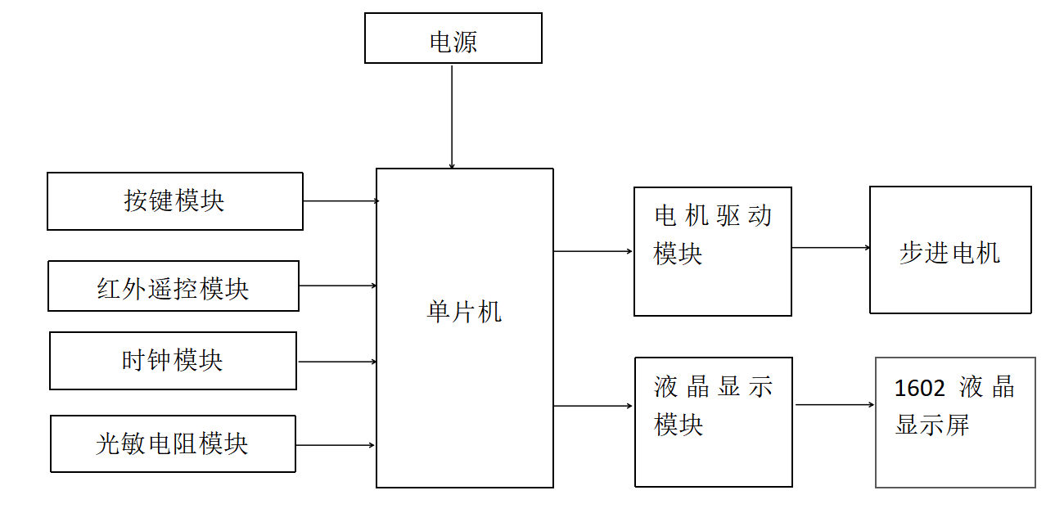

图3-1 系统总体结构

3.2 系统模块划分
3.2.1 电机驱动模块
本设计通过步进电机的正反转来模拟控制窗帘的升降。步进电机可以将电脉冲信号转变为角位移或线位移。一般而言，电机的转速不受负载变化的影响，只与脉冲信号频率和脉冲次数有关。步进电机转子的步进角与脉冲信号具有线性关系，因此能够瞬时启动。当然步进电机需要稳定工作，就像必须要用脉冲信号作为驱动信号。没有脉冲信息，步进电机就不会运行。
因为单片机IO口直接输出电流比较弱，所以需要配置一个ULN2003芯片做为驱动设备。ULN2003由7个相同的达林顿对组成。单个达林顿对由两个双极晶体管组成，其最大工作值为 50V 和 500mA，可以实现输入高电平，输出低电平的功能。电机驱动电路如下图3-2所示。

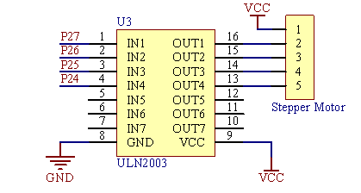

图3-2 电机驱动电路

下表是ULN2003芯片的说明：

表3-3 ULN2003芯片说明
引脚 | 功能 | 说明
Pin1--Pin7 | 输入端 | 达林顿对的七个输入引脚，每个引脚都连接晶体管的基极，可以使用+5V触发
Pin8 | 接地 | 接地参考电压0V
Pin9 | COM引脚 | 用作测试引脚或者电压抑制引脚
Pin10--Pin16 | 输出端 | 与输入引脚所对应的输入引脚，只有当其各自的输入引脚为高电平时，每个输出引脚才会接地

3.2.2 按键模块
单片机设计中，键盘用的最多的是独立键盘及矩阵键盘。但在本设计中，按键数量较少，因此采用独立键盘的形式。独立键盘电路使用I/O口线构成单个按键电路，每个按键单独占用一条I/O口线，每个按键的操作不会影响其他I/O口线的状态。独立键盘的优势很多，如电路配置灵活、结构简单、节约资源等。一个完整的键盘控制程序应具备以下功能：
- 能够准确检测有无按键按下，并且有消抖处理。
（2）有可靠的逻辑处理办法。每次只能处理一个按键，无论这一次按键时间有多长，系统也只执行一次按键指令。
（3）准确输出按键值，满足跳转指令。
本设计共有5个按键，当按下K1时可以切换到任意模式；按K2时用户可以进行定时操作，而K3用于设置光照阈值。按键 K4和K5用于控制步进机正转或者反转。当按下 K4 时步进机正转，窗帘下降 ，按下K5时步进机反转，窗帘上升。这5个按键的公共端接地，另一端分别与单片机 P2.6、P2.7、P3.5、P3.6、P3.7 口连接。由于P3口内置上拉电阻，因此按键电路不须额外接上拉电阻。
3.2.3红外遥控模块
红外遥控电路分为红外遥控器和红外接收部件。 红外遥控器把二进制脉冲码调制到载波上,然后经过缓冲放大处理，此时红外发射管会发射发出相应的控制信号。红外接收头便把接收由红外光信号并把它转化成电信号，经过整流、限幅,检波,等处理形成脉冲信号,输出后到达遥控微处理器。
3.2.4 液晶显示模块
（1）LCD1602介绍
本设计所使用的液晶显示屏为LCD1602，可以显示2行，16个字符，例如英文、阿拉伯数字、常用符号、汉字等。液晶显示屏不仅工作电压低、微功耗、显示信息量大且接口方便，而且易于控制、显示清晰、可编程性强，广泛应用于各种电子设备中，成为了显示测量结果中不可缺少的工具。液晶显示器可分为笔段式、字符点阵式和图形点阵式液晶显示器三种。
（2）LCD1602初始化过程
LCD显示器在使用之前须根据具体配置情况初始化，初始化可在复位后完成，本系统所采用的LCD1602初始化过程如下:
①清屏。清除屏幕，将显示缓冲区的内容全部写入空格(ASCII20H)。光标复位，回到显示器的左上角。地址计数器AC清零。
②功能设置。设置数据位数，根据LCD1602与处理器的连接选择(LCD1602与51单片机连接时一般选择8位)，设置显示行数(LCD1602为双行显示) .设置字形大小(LCD1602为5X7点阵)。
③开/关显示设置。控制光标显示、字符是否闪烁等。
④输入方式设置。设定光标的移动方向以及后面的内容是否移动。
初始化后就可用LCD进行显示，显示时应根据显示的位置先定位，即设置当前显示缓冲区DDRAM的地址，再向当前显示缓冲区写入要显示的内容，如果连续显示，则可连续写入显示的内容。由于LCD是外部设备，处理速度比CPU的速度慢，向LCD写入命令到完成功能须要一-定的时间，在这个过程中，LCD处于忙状态，不能向LCD写入新的内容。LCD是否处于忙状态可通过读忙标志命令来了解。另外，由于LCD执行命令的时间基本固定，而且比较短，因此也可以通过延时等待命令完成后再写入下一-个命令。
- LCD1602引脚功能
下表是LCD1602引脚编号和名称说明：

表3-4 LCD1602芯片说明
引脚编号 | 名称 | 电压等级
1 | VSS | 0V
2 | VDD | +5V
3 | V0 | 0V
4 | RS | H/L
5 | R/W | H/L
6 | E | H/L
7—14 | D0—D7 | H/L
15 | BLA | +5V
16 | BLK | 0V

第1脚：VSS，接地电源。
第2脚：VDD，接5V正电源。
第3脚：V0，是液晶显示器对比度调整端口，对比度的强弱由接电源的不同决定，通过接上一个10k的电位器可以调整对比度。
第4脚：RS，寄存器选择，高平时选择数据，低平时选择命令。
第5脚：R / W，读和写信号线，高电平会进行读操作，低电平会进行写操作。其中RS与R/W的关系决定了当时状态，例如两端共同为0时能够写入命令或者显示其地址，当两端同为1时可以读忙碌信号，当RS为1，R/W为0时能够将数据录入。
第6脚：使能端E，当接入一个I/O口，E端由1至0时，液晶模块中的命令开始被运行。
第7至14脚：D0-D7，为8位双向数据线。
第15脚：背光源正极，可以接一个10—47Ω的限流电阻至VDD。
第16脚：背光源负极，接VSS。
（4）LCD1602电路连接
第1脚和第2脚分别接到了电路的GND和VCC，这2个脚是液晶工作的电源输入脚。第3脚通过一个10K的电位器连接到地端，可通过调节该电位器来调节液晶的对比度。第4脚是液晶的寄存器控制脚，接到了单片机的P13脚上。第5脚是液晶的读写控制脚，接到了单片机的P14脚上。第6脚是液晶的使能脚，接到了单片机的P15脚上。第7脚到第14脚是液晶的数据/地址8位总线，接到了单片机的P0口上。最后第15脚和第16脚是液晶的背光电源脚，直接连接系统VCC和GND。如图3-5所示。

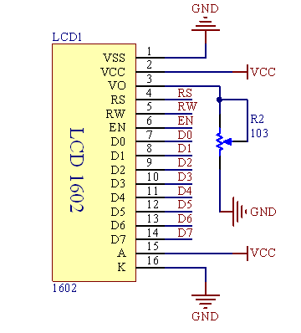

图3-5 LCD1602连接

3.2.5光照强度采集模块
本文的遮阳系统能够根据光照强度自动实现开关。首先，要进行光照强度采集，所使用到的器件便是光敏电阻。基于内光电效应，光照越强，光敏电阻的阻值就越低；而光照越弱，光敏电阻的阻值就越大。
在光敏电阻采集到光照强度之后，需要使用数模转换器ADC0832将摸你信号转换为数字信号，才能让单片机对数据经行处理。ADC0832 数模转换器拥有 8 位的分辨率，同时其拥有 256 级的分辨率，32μS的极速转换时间，双数据输出进行严格的数据校验，这不仅有效地降低了芯片数据误差，而且稳定性强。ADC0832单通道模拟信号输入状态下的电压范围需控制在0～5V之间，当其工作在8位分辨率的状态下，输出模拟信号精度可达19.53mV。能够实现光敏电阻和单片机之间的连接。
ADC0832 模数转换器在闲置状态时，CS端为高电平，此时芯片呈现出禁用状态。当芯片开始使用时，CS端为低电平状态，此时芯片内部开始启动模数转换功能，在时钟脉冲信号的配合之下，DI 端负责接收模拟信号，将信号经过模数转换后由 DO 端输出。下面是ADC0832的电路图和芯片说明。

表3-6 ADC0832芯片引脚说明
引脚 | 说明
CS | 片选使能，低电平芯片使能
CHO | 模拟输入通道 0，或作为 IN+/-使用
CH1 | 模拟输入通道 1，或作为 IN+/-使用
GND | 接地
DI | 数据信号输入，选择通道控制
D0 | 数据信号输出，转换数据输出
Vcc/REF | 电源输入及参考电压输入
CLK | 时钟输入

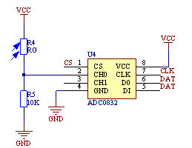

图3-7 ADC0832电路

3.2.6时钟模块
- 时钟模块概述
时钟模块由单片机和DS1302时钟芯片。DS1302拥有两个电源引脚，一个主电源和一个备用电源。DS1302电路简单、使用方便、成本低廉，因此很受欢迎。 芯片引脚 1 和 8 分别连接主电源和备用电源，当遇到主电源停止供电的情况时，会启用纽扣电池作为备用电源供电。
（2）DS1302
DS1302引脚封装如图3-8.

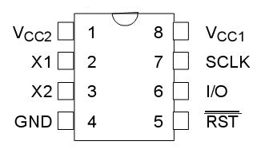

图3-8 DS1302引脚图

DS1302引脚功能如下表3-9。

表3-9 DS1302功能
编号 | 名称 | 功能
1 | VCC2 | 双供电配置中的主电源供应引脚。DS1302工作于 VCC1和VCC2中较大者.当VCC2比VCC1高0.2V 时，VCC2给DS1302供电。当VCC1比VCC2高时, VCC1给DS1302供电
2 | X1 | 32.768kHz晶振引脚
3 | X2 | 32.768kHz晶振引脚
4 | GND | 电源接地
5 | CE | 使能引脚。输入信号，在读、写数据期间，必须为高。该引脚有两个功能:第一，CE开始控制字访问移位寄存器的控制逻辑;其次，CE提供结束单字节或多字节数据传输的方法
6 | I/O | 数据输入/输出引脚。三线接口时的双向数据线
7 | SCLK | 串行时钟引脚, 用来同步串行接口上的数据动作
8 | VCC1 | 备用电源引脚。在使用涓流充电的系统中，这个管脚连接到可再充能量源

3.3 本章小结
本章主要对该系统的整体结构和各个模块做了详尽的介绍，合理地设计了各部分所用到的器件以及相应的细节，展示了本系统所具备的全部硬件和功能，为后续的软件设计奠定了坚实的基础。

4 系统软件设计

4.1 C语言介绍
本项目是采用C语言来进行程序设计的编写的。C语言自身语句简洁、使用方便灵活，表达能力强。而且做为计算机程序设计语言，它既有一般高级语言的特点，又可以改善程序的可读性和可移植性，调试和排错也比较简单。而在实际的单片机程序开发中，因为单片机自身的特点和内部结构，我们使用的编程语句会与标准C语言略有不同。

4.2 Keil介绍
（1）Keil概述
本设计所用到的开发软件是Keil μVision5。它可以兼容单片机C语言和C++等软件开发，提供C编译器、宏汇编、链接器、库管理和仿真调试器等在内的完整开发方案，并且由集成开发环境把这些部分组合，而且Keil μVision5还提供了实时操作系统，可以帮助使用者在开发过程中更好的管理任务和资源。Keil的用户界面简洁易用，支持多种窗口布局方式，用户可以根据需要自由调整。同时，Keil的生成目标代码效率高，大部分语句生成的汇编代码也比较好理解。总而言之，这是一款功能强大、容易使用的嵌入式系统软件开发工具，适合广大开发人员使用。就算是初学者，也比较容易学会。
（2）Keil μVision5使用步骤：
①新建项目。打开Keil μVision5软件，点击Project，点击新建工程。输入文件名称即为项目名称。
②选择芯片。此时会弹出芯片选择界面。选择本系统所需要的芯片Microchip中的AT89C52。
③新建.c文件。新建或者打开一个文件，命名以.c结尾，并把它保存在该项目内。 ④编译程序。写好程序后，点击左上方的编译调试按钮并完善修改程序。写好的程序要生成hex文件才能烧录。

4.3 系统设计流程图
本系统的软件流程图如图4-1所示。系统最先进行LCD和时钟芯片的初始化，然后读取时间信息和光照强度信息并显示在液晶显示屏上面。接着进入一个循环处理过程，此时系统要进行按键扫描，检测到按键的动作后，根据不同的模式和不同的指令来执行不同的控制命令。共有四种控制模式：光强控制、定时控制、红外遥控和手动控制。

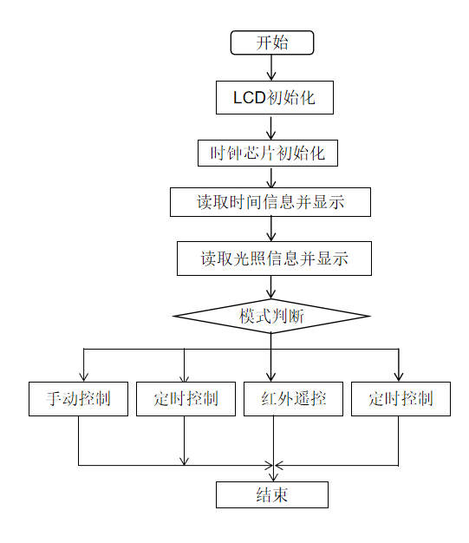

图4-1 总体流程图

4.4 本章小结
本章介绍了设计的开发语言、开发软件以及具体的流程图，可以更加清晰地认知到程序运行模式和顺序，也明确展示了本系统的设计思路和结构。

5 系统实现

5.1 软件部分
本论文操作系统主要有四种控制模式：手动模式、定时模式、光控模式和红外模式，并通过液晶显示器来显示必要的信息。后续三种模式都是基于手动模式进行开发。其中，定时模式是通过DS1302模块来获取当前的时间来实现控制电机，光控模式是通过查询光敏电阻的数值来实现电机的控制，红外模式通过获取红外的接收信号来实现控制电机。为了实现这些控制模式，我们采用了操作系统应用软件来管理和控制硬件。该软件被分解为多个模块，每个模块都可以单独编译并进行验证。验证成功后，将多个模块组合成为整体，进行编译。编译成功后，使用Proteus软件绘制系统的电路图，并连接各个组件，最后进行仿真实验。通过分析LCD1602的显示效果来分别是否达到预期。
（1）手动模式
手动模式通过对按键的操作达到控制单片机的目的，按键1负责切换模式（在手动模式、定时模式、光控模式模式循环切换），按键2负责进入当前时间的设置（年、月、日、时、分的设置），按键负责进入定时时间和光控阈值大小的设置，按键4负责减（手动关闭窗帘），按键5负责加（手动开启窗帘）。
- 定时模式
定时模式通过DS1302模块获取时间信息，按键设置开窗帘和关窗帘的时间。通过比较获取到的时间与设置的时间是否相同来控制电机的开关。
- 光控模式
光控模式通过获取光敏电阻的数值，代码中设置开关的与之，通过比较获取到的数值与代码中设置的数值大小来控制电机的开关。
- 红外模式
红外模式通过接收红外遥控的遥控信号来控制电机的开关。

5.2 硬件部分
本次设计的硬件部分在通过Proteus仿真确认软件部分无误后进行搭建。其中主要的元器件有：STC89C52单片机、晶振、电阻、电容、按键、开关、电源座、时钟芯片、AD芯片，电机驱动芯片、步进电机、液晶等。
各个元器件的引脚都需要仔细的查找资料，了解清楚每一个元器件的特性再进行焊接。组装电路通常采用焊接和在面包板上插接两种方法，这里参考Proteus仿真的原理图在洞洞板上进行对本设计的硬件开发。
在进行电路的组装之前需测试所有的元器均能正常工作，事先规划好线路，避免排线过于混乱，利于后续检查错误以及对硬件的调试。
在组装好电路板后，首先需要检查电路板，检查电路中使用的芯片和组件是否断开、线路错误或短路、电源和接地端子连接情况，还有电路板有无损坏。其次通电观察，在接通电源后，耐心仔细地观察是否有异常现象，如冒烟、异常气味、放电的声音，以及器件发烫等。如果有，立即关断电源，排除故障。等到没有故障后再接通电。测量引脚电压是否正常，以确信电路通电工作。

5.3 本章小结
本章主要介绍了本文所设计的智能窗帘系统的软件和硬件部分。针对不同的控制模式，采用了手动模式、定时模式、光控模式和红外模式，通过液晶显示器来显示必要的信息。为了实现这些控制模式，采用了操作系统应用软件来管理和控制硬件。该软件被分解为多个模块，每个模块都可以单独编译并进行验证。验证成功后，将多个模块组合成为整体，进行编译。编译成功后，使用Proteus软件绘制系统的电路图，并连接各个组件，最后进行仿真实验。在硬件部分，介绍了本次设计所使用的主要元器件及其功能，并讲解了组装电路的方法和注意事项。在完成硬件组装后，需要进行电路板的检查和调试，确保电路板能够正常工作。

6 实验结果分析展示

6.1 实验结果分析展示
本论文所设计的智能窗帘系统经过了多次实验和测试，其结果表明系统在各种控制模式下都能够正常运行，并能够达到预期的控制效果。如图6.1所示，在组装好的电路板上烧录编译好的程序，能够显示出设定好的时间和日期、当前的控制模式、光敏电阻的实时数值显示。
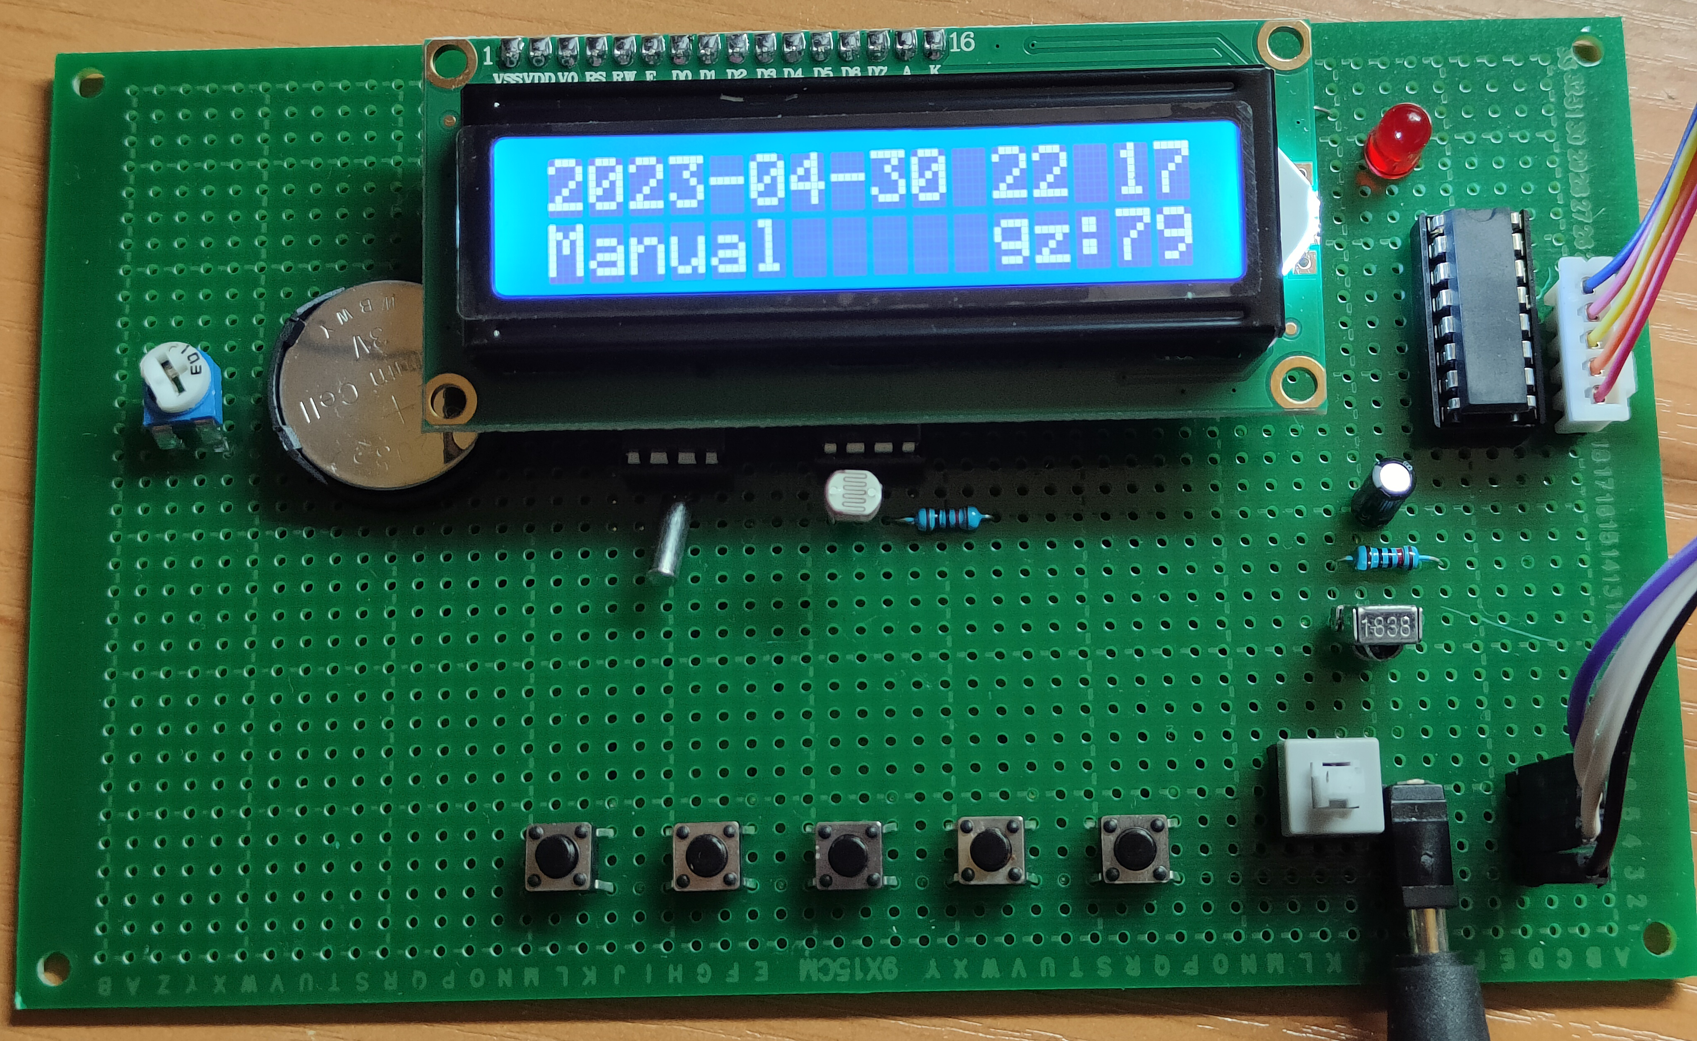
图 6-1
综上所述，本论文设计的智能窗帘系统在实验中表现出了良好的性能和稳定性，能够有效地实现窗帘的自动控制，为用户提供了便利和舒适的使用体验。

6.2 本章小结
通过本章的表述，测试了本设计的实际效果，其功能得以直观化展示，也表明了智能遮阳系统的设计基本完成。

7 总结与展望

7.1 全文工作总结
本文设计并实现了基于单片机的智能调控遮阳系统，结合了C语言编程和单片机技术。首先，我确定了选用STC89C52单片机做为主控器件，于我而言，STC90C51比较熟悉简单，而且抗干扰能力较强，功率消耗低。其次，用到了成本低的LCD1602做为显示器，可以直观的显示当前系统模式、检测的光照强度以及电机运转情况等。而驱动是由步进机和一块ULN2003芯片组成，此外通过了光敏电阻采集光照信息、时钟DS1302电路辅助完成光强控制和定时的功能。同时还为本系统配置了红外远程遥控的功能。
上述便是本设计的基本功能，但是非常具有挑战性。从设计、论证、制板、编程到调试的过程，显然困难重重。根据以前所学的知识和查询资料，我不断地提高自己对其中细节的认识，比如非常重要的程序编写和各芯片之间的引脚连接。每一次的失败和摸索都是一次宝贵的成长机会，更是难得的理论联系实际的落实。

7.2 对未来的展望
（1）本设计的结构和功能都较为简单，与实际的应用还有一段距离。在实际应用中，要考虑步进机更加精确的运转速度，不能过慢也不能过快；还要根据实际中的遮阳布的宽度调整步进机最大旋转圈数，防止过卷。
（2）目前的设计中有光照识别模块，但是呢实际的环境更加复杂多变，人们的需求不仅仅是如此单一。所以可以引入温度、湿度、PM2.5识别等等，这样能多角度检测到环境情况，更科学地保障健康。除此之外，也可以根据使用位置开发更多的实用功能，比如呢用于卫生间则除臭、清新空气功能，医院用的窗帘应抗菌抗霉，防止病毒感染。而对于用于农业方面的大型遮阳棚应该合理设计驱虫驱鸟的功能等等。
（3）用按键和遥控控制系统的方式其实已经很容易实现，但是增加一些人机交互功能，比如通过语音控制系统，或者使其能够连接家庭WiFi，而用户可以在手机上实现正真的远程调控，这样也能提升产品竞争力。

参考文献

[1] 刘小兵,杨杰,谭道军.C语言程序设计与实践[M].东北师范大学出版社.2017.
[2] 林立,张俊亮.单片机原理及应用：基于Proteus和Keil C.4版[M]. 北京：电子工业出版社,2018.
[3] 谭浩强.C语言程序设计(第三版)[M].北京：清华大学出版社.2005.
[4] 李朝青.单片机原理及接口技术[M].北京:北京航天航空大学出版社.2005.
[5] 谢维成,杨加国.单片机原理与应用及 C51 程序设计：第3版 [M].北京：清华大学 出版社.2014
[6] 乔建良.智能光敏电阻检测装置研究与设计[D].南京理工大学,2006.
[7] 何康旭,张婧婧.基于单片机的智能窗帘控制系统的设计与实现[D],新疆农业大学，2012.
[8] 黄古乔,李卓.基于单片机控制的智能窗帘设计[D].桂林理工大学,2021.
[9] 郝建峰,任国凤.一种基于单片机控制的智能电动窗帘系统的设计[D].忻州师范学 院,2022.
[10] 于志赣,刘国平,张旭斌.液显 LCD1602 模块的应用 [J].机电技术，2009，32（3）:21-23.
[11] 曾繁政.单片机与实践教学中的应用[J].中国现代教育装备,2017(03):43-45. [6].
[12] 技术实验教学的优化思路与实践[J].电子世界,2020 (01):47-48.
[13] 董晓庆.基于单片机的红外线传输系统设计及实现[J].科技资讯,2010(21).
[14] 王海波,吴晓光,李沛,余祎琴.基于AT89S52单片机步进电机控制系统设计[J]. 机电产品开发与创新.2009(06)
[15] 谢亚明,马浩伦.智能家用窗户窗帘控制及物联网系统 [J]. 物联网技术,2020， 10（11）:78-80.
[16] 范宏枬.往复转动步进机构的运动分析和应用[J].阜新矿业学院学报,1981(02).
[17] 陈国嘉.移动物联网：商业模式+案例分析+应用实战 [M].北京：人民邮电出版 社,2016.

致 谢
大学生涯即将在六月结束，在湖南科技学院四年时光里，从懵懂无知到即将踏入社会，我收获了太多的欢声笑语和知识学问，而学校的绿荫与氛围，是一片沃土，滋养了无数个学子，我也是其中之一。在不舍的离别之际，我要向所有教给我知识，教会我为人处世之理的老师们致以感谢，对关心关爱我们学习生涯中生活等各个问题的辅导员和班主任致以感谢，对同窗四年的同学和好友们致以感谢，谢谢你们无言的陪伴和帮助，一起走过了美好的大学生活。
完成毕设的日子里，总不可能一帆风顺。在此我非常感谢我的导师尹向东老师。尹向东老师对我的毕业设计提出了很多中肯而又切中要害的意见，不仅仅是技术上的重难点、还有论文结构的完整性以及思路的严谨性等诸多方面。从开题报告的方向确定，到论文初稿的撰写，到最终毕设的定稿，尹向东老师不胜其烦地指导我、给我提出细节上的目标和建议，让苦恼的我醍醐灌顶，最后才能顺利把本设计实现。请允许我再一次向尹向东老师致以诚挚的谢意和崇高的敬意。
同时也感谢我们信息工程学院学院为我提供良好的做毕业设计的环境，还有在设计中被我引用或参考的论著的作者们，谢谢你们。
最后感谢湖南科技学院，从高考毕业后的志愿填写开始，我就注定踏上这个坐落在永州，古色古香又幽静盎然的学校。也是这个学校，承载了我大学的所有。无论未来我身在何方，都由衷地祝福湖南科技学院越办越好。
因为个人能力和时间的局限，所以这篇毕业设计可能会存在诸多不足之处，希望各位老师可以多多指教我。由此，衷心地感谢评审老师的审阅和宝贵意见。

